前端全栈方向《程序逻辑与页面交互训练》任务
任务编号 | XZK_QDQZ-10503001
任务名称 | 拖拽互换位置
任务概述 | 如下图所示，本次训练目标是使用拖拽API  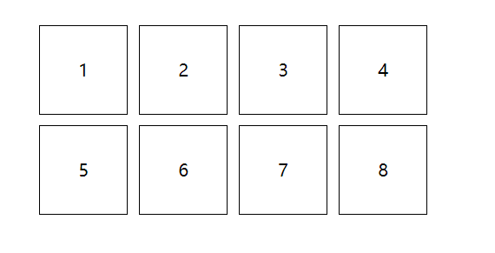
目标 | 掌握拖拽API
任务过程描述 | - 实现每个数字方块的拖动  - 实现每个数字方块的碰撞检测  3. 交换位置
可能遇到问题 | 1. 计算碰撞检测
所涉及知识点 | 1. 拖拽API和获取盒子模型的位置
素材线索 | - 视频：拖拽。  参考地址:https://www.w3school.com.cn/html5/html_5_draganddrop.asp
完成周期 | 2小时
验收标准 | - 按任务描述中的问题作答，测试完成后将代码文件放到一个文件夹中压缩后上传提交。  - 带班师父会按任务概述中的要求进行验收。
任务定稿日期 | 2020/6/4
任务修订记录 | 创建人：孙鹏； 修订人：无

